周颖

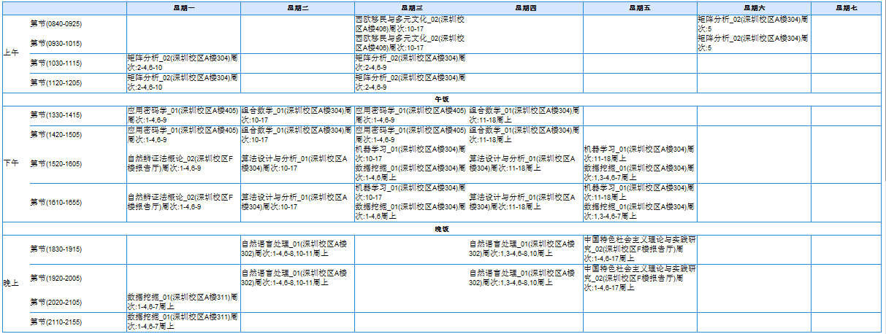

田攀博

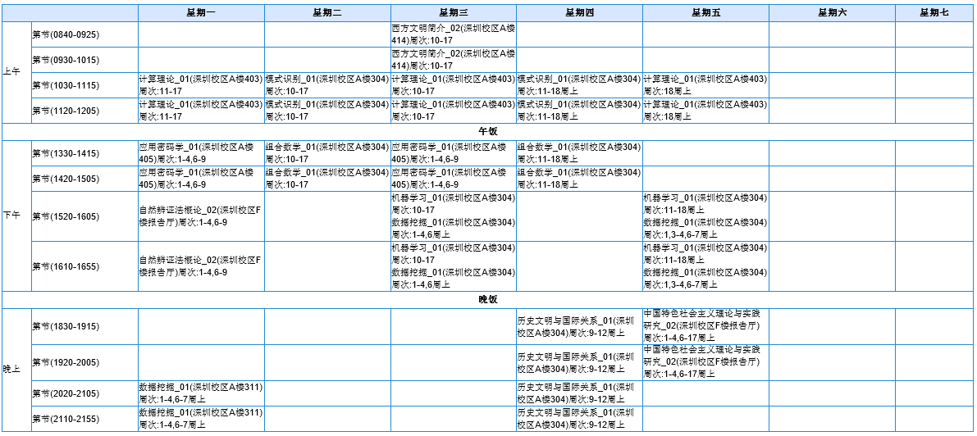

尹奥

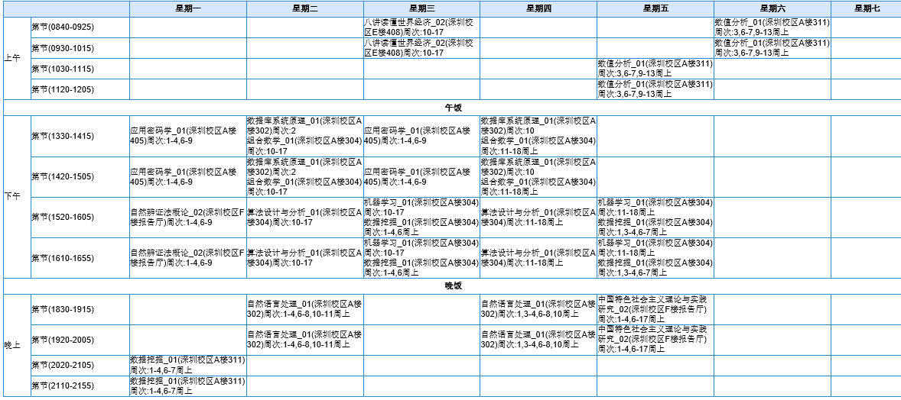

齐常青

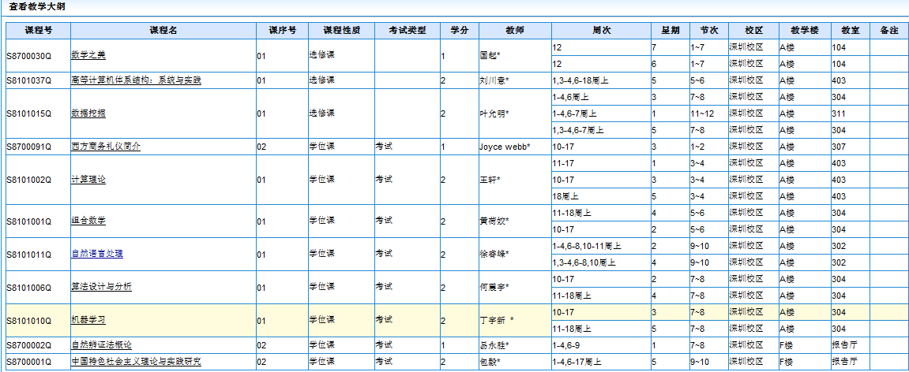

|  |  |  |  |  |  |  |
| --- | --- | --- | --- | --- | --- | --- |
|  | 星期一 | 星期二 | 星期三 | 星期四 | 星期五 | 星期六 |
| 第一大节 |  |  | 英语（周、田、尹、齐） |  |  | 数值分析（尹）  数学之美（齐） |
| 第二大节 | 矩阵分析（周）  计算理论（田、齐） | 模式识别（田） | 矩阵分析（周）  计算理论（田、齐） | 模式识别（田） | 计算理论（田、齐）  数值分析（尹） |  |
| 第三大节 | 应用密码学（周、田、尹） | 组合数学（周、田、尹、齐）  数据库原理（尹） | 应用密码学（周、田、尹） | 组合数学（周、田、尹、齐）  数据库原理（尹） | 计算机体系结构（齐） |  |
| 第四大节 | 自然辩证法概论（周、田、尹、齐） | 算法设计与分析（周、尹、齐） | 机器学习（周、田、尹、齐）  数据挖掘（周、田、尹、齐） | 算法设计与分析（周、尹、齐） | 机器学习（周、田、尹、齐）  数据挖掘（周、田、尹、齐） |  |
| 第五大节 |  | 自然语言处理（周、尹、齐） |  | 自然语言处理（周、尹、齐）  历史文明与国际关系（田） | 中国特色社会主义（尹、齐、田、周） |  |
| 第六大节 | 数据挖掘（周、田、尹、齐） |  |  | 历史文明与国际关系（田） |  |  |
| 矩阵分析：2-10  应用密码学：1-9  自然辩证法概论：1-9  数据挖掘：1-7  自然语言处理：1-11  历史文明与国际关系：9-12  数值分析：3-13  数学之美：12  数据库系统原理：1-10 | | | 英语：10-17  机器学习：10-18  中国特色社会主义：1-17  计算机体系结构：1-18  计算理论：11-18  模式识别：11-18  组合数学：10-18  算法设计与分析：10-18 | | | |

|  |  |  |  |  |  |  |  |  |  |  |  |  |  |
| --- | --- | --- | --- | --- | --- | --- | --- | --- | --- | --- | --- | --- | --- |
| S8101015Q | [数据挖掘](http://219.223.252.65:9998/kccx.xskb.do?m=initJsList&kch=S8101015Q&kxh=01) | 01 | 选修课 |  | 2 | 叶允明* | 1-4,6周上 | 3 | 7~8 | 深圳校区 | A楼 | 304 |  |
| 1-4,6-7周上 | 1 | 11~12 | 深圳校区 | A楼 | 311 |  |
| 1,3-4,6-7周上 | 5 | 7~8 | 深圳校区 | A楼 | 304 |  |
| S8101034Q | [应用密码学](http://219.223.252.65:9998/kccx.xskb.do?m=initJsList&kch=S8101034Q&kxh=01) | 01 | 选修课 |  | 2 | 蒋琳* | 1-4,6-9 | 1 | 5~6 | 深圳校区 | A楼 | 405 |  |
| 1-4,6-9 | 3 | 5~6 | 深圳校区 | A楼 | 405 |  |
| S8700002Q | [自然辨证法概论](http://219.223.252.65:9998/kccx.xskb.do?m=initJsList&kch=S8700002Q&kxh=02) | 02 | 学位课 | 考试 | 1 | 易永胜* | 1-4,6-9 | 1 | 7~8 | 深圳校区 | F楼 | 报告厅 |  |
| S8700001Q | [中国特色社会主义理论与实践研究](http://219.223.252.65:9998/kccx.xskb.do?m=initJsList&kch=S8700001Q&kxh=02) | 02 | 学位课 | 考试 | 2 | 包毅* | 1-4,6-17周上 | 5 | 9~10 | 深圳校区 | F楼 | 报告厅 |  |
| S8700099Q | [西欧移民与多元文化](http://219.223.252.65:9998/kccx.xskb.do?m=initJsList&kch=S8700099Q&kxh=02) | 02 | 学位课 | 考试 | 1 | M。M。Bayrak* | 10-17 | 3 | 1~2 | 深圳校区 | A楼 | 406 |  |
| S8101006Q | [算法设计与分析](http://219.223.252.65:9998/kccx.xskb.do?m=initJsList&kch=S8101006Q&kxh=01) | 01 | 学位课 | 考试 | 2 | 何震宇* | 10-17 | 2 | 7~8 | 深圳校区 | A楼 | 304 |  |
| 11-18周上 | 4 | 7~8 | 深圳校区 | A楼 | 304 |  |
| S8101010Q | [机器学习](http://219.223.252.65:9998/kccx.xskb.do?m=initJsList&kch=S8101010Q&kxh=01) | 01 | 学位课 | 考试 | 2 | 丁宇新 * | 10-17 | 3 | 7~8 | 深圳校区 | A楼 | 304 |  |
| 11-18周上 | 5 | 7~8 | 深圳校区 | A楼 | 304 |  |
| S8101011Q | [自然语言处理](http://219.223.252.65:9998/kccx.xskb.do?m=initJsList&kch=S8101011Q&kxh=01) | 01 | 学位课 | 考试 | 2 | 徐睿峰* | 1-4,6-8,10-11周上 | 2 | 9~10 | 深圳校区 | A楼 | 302 |  |
| 1,3-4,6-8,10周上 | 4 | 9~10 | 深圳校区 | A楼 | 302 |  |
| S8101001Q | [组合数学](http://219.223.252.65:9998/kccx.xskb.do?m=initJsList&kch=S8101001Q&kxh=01) | 01 | 学位课 | 考试 | 2 | 黄荷姣* | 11-18周上 | 4 | 5~6 | 深圳校区 | A楼 | 304 |  |
| 10-17 | 2 | 5~6 | 深圳校区 | A楼 | 304 |  |
| S8700004Q | [矩阵分析](http://219.223.252.65:9998/kccx.xskb.do?m=initJsList&kch=S8700004Q&kxh=02) | 02 | 学位课 | 考试 | 2 | 宋林亮* | 2-4,6-10 | 1 | 3~4 | 深圳校区 | A楼 | 304 |  |
| 2-4,6-9 | 3 | 3~4 | 深圳校区 | A楼 | 304 |  |
| 5 | 6 | 1~2 | 深圳校区 | A楼 | 304 |  |

|  | | **星期一** | **星期二** | **星期三** | **星期四** | **星期五** | **星期六** | **星期七** |
| --- | --- | --- | --- | --- | --- | --- | --- | --- |
| 上午 | 第节(0840-0925) |  |  | 西欧移民与多元文化_02(深圳校区A楼406)周次:10-17 |  |  | 矩阵分析_02(深圳校区A楼304)周次:5 |  |
| 第节(0930-1015) |  |  | 西欧移民与多元文化_02(深圳校区A楼406)周次:10-17 |  |  | 矩阵分析_02(深圳校区A楼304)周次:5 |  |
| 第节(1030-1115) | 矩阵分析_02(深圳校区A楼304)周次:2-4,6-10 |  | 矩阵分析_02(深圳校区A楼304)周次:2-4,6-9 |  |  |  |  |
| 第节(1120-1205) | 矩阵分析_02(深圳校区A楼304)周次:2-4,6-10 |  | 矩阵分析_02(深圳校区A楼304)周次:2-4,6-9 |  |  |  |  |
| **午饭** | | | | | | | | |
| 下午 | 第节(1330-1415) | 应用密码学_01(深圳校区A楼405)周次:1-4,6-9 | 组合数学_01(深圳校区A楼304)周次:10-17 | 应用密码学_01(深圳校区A楼405)周次:1-4,6-9 | 组合数学_01(深圳校区A楼304)周次:11-18周上 |  |  |  |
| 第节(1420-1505) | 应用密码学_01(深圳校区A楼405)周次:1-4,6-9 | 组合数学_01(深圳校区A楼304)周次:10-17 | 应用密码学_01(深圳校区A楼405)周次:1-4,6-9 | 组合数学_01(深圳校区A楼304)周次:11-18周上 |  |  |  |
| 第节(1520-1605) | 自然辨证法概论_02(深圳校区F楼报告厅)周次:1-4,6-9 | 算法设计与分析_01(深圳校区A楼304)周次:10-17 | 机器学习_01(深圳校区A楼304)周次:10-17 数据挖掘_01(深圳校区A楼304)周次:1-4,6周上 | 算法设计与分析_01(深圳校区A楼304)周次:11-18周上 | 机器学习_01(深圳校区A楼304)周次:11-18周上 数据挖掘_01(深圳校区A楼304)周次:1,3-4,6-7周上 |  |  |
| 第节(1610-1655) | 自然辨证法概论_02(深圳校区F楼报告厅)周次:1-4,6-9 | 算法设计与分析_01(深圳校区A楼304)周次:10-17 | 机器学习_01(深圳校区A楼304)周次:10-17 数据挖掘_01(深圳校区A楼304)周次:1-4,6周上 | 算法设计与分析_01(深圳校区A楼304)周次:11-18周上 | 机器学习_01(深圳校区A楼304)周次:11-18周上 数据挖掘_01(深圳校区A楼304)周次:1,3-4,6-7周上 |  |  |
| **晚饭** | | | | | | | | |
| 晚上 | 第节(1830-1915) |  | 自然语言处理_01(深圳校区A楼302)周次:1-4,6-8,10-11周上 |  | 自然语言处理_01(深圳校区A楼302)周次:1,3-4,6-8,10周上 | 中国特色社会主义理论与实践研究_02(深圳校区F楼报告厅)周次:1-4,6-17周上 |  |  |
| 第节(1920-2005) |  | 自然语言处理_01(深圳校区A楼302)周次:1-4,6-8,10-11周上 |  | 自然语言处理_01(深圳校区A楼302)周次:1,3-4,6-8,10周上 | 中国特色社会主义理论与实践研究_02(深圳校区F楼报告厅)周次:1-4,6-17周上 |  |  |
| 第节(2020-2105) | 数据挖掘_01(深圳校区A楼311)周次:1-4,6-7周上 |  |  |  |  |  |  |
| 第节(2110-2155) | 数据挖掘_01(深圳校区A楼311)周次:1-4,6-7周上 |  |  |  |  |  |  |